**КИЇВСЬКИЙ НАЦІОНАЛЬНИЙ УНІВЕРСИТЕТ**

**імені ТАРАСА ШЕВЧЕНКА**



**ФАКУЛЬТЕТ ІНФОРМАЦІЙНИХ ТЕХНОЛОГІЙ**

**Кафедра прикладних інформаційних систем**

**Звіт до лабораторної роботи №4**

**з курсу**

**«Інтелектуальний аналіз даних»**

*студента 3 курсу*

*групи ПП-33*

*спеціальності 122 «Комп'ютерні науки»*

*ОП «Прикладне програмування»*

*Трофимчука Мирослава Ігоровича*

*Викладачі:*

*ас. проф. Білий Р. О.*

**Київ – 2022**

**Тема:** Кластеризація. Метод k-mean, пошук оптимальних параметрів.

**Мета:** Метою лабораторної роботи є отримання практичних навичок з виконання кластеризації даних, використовуючи метод k-mean та інші з пакету sklearn.

***Завдання***

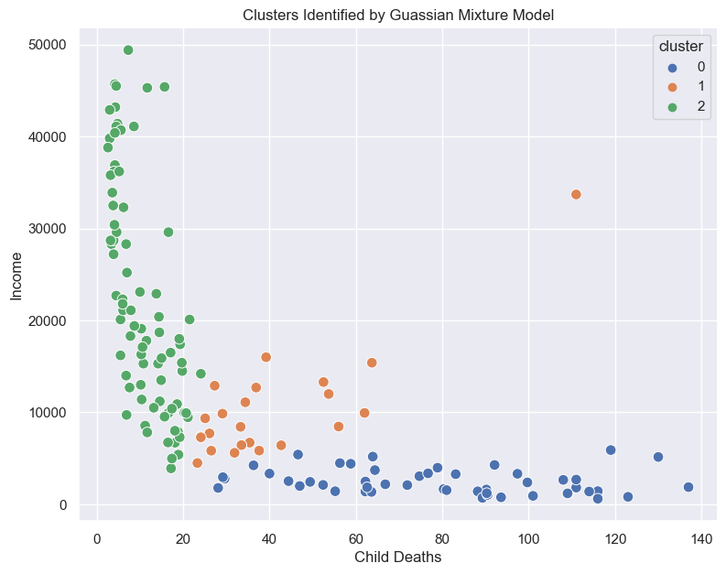Потрібно виявити принаймні 5 країн, які найбільше потребують допомоги в результаті аналізу, який ви виконуєте. Включіть у звіт необхідні графіки та текстову інформацію.

На цьому графіку можна побачити розподіл таких факторів як середній дохід на людину та дитяча смертність(к-сть на 1000 новонароджених). Кожна точка на графіку це окрема країна. Всі вони поділені на 3 кластери: 0 – країни з низьким доходом та високою смертністю дітей, 1 – середні по доходу та по смертності, 2 – розвинені країни з високим доходом та низькою смертністю.

Це відсотковий розподіл країн по кластерам:

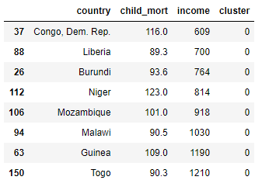Дана таблиця показує топ-8 країн з найбільшою смертністю дітей і найнижчим доходом. Всі вони належать кластеру 0 і знаходяться в Африці.

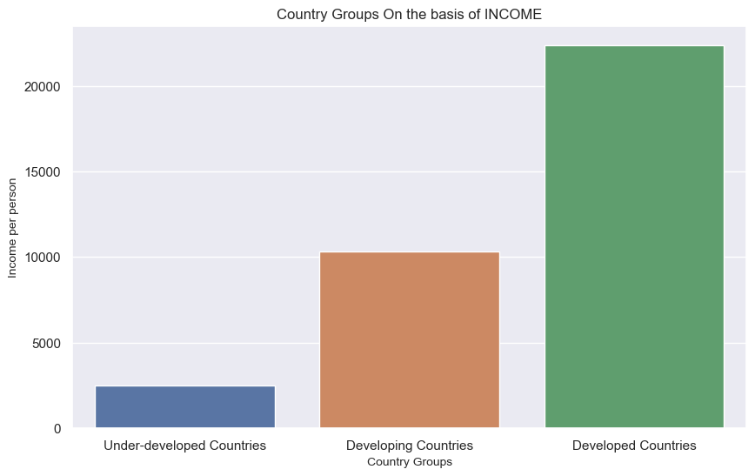Даний графік показує середній дохід країни для кожного кластеру. Як ми бачимо середній дохід для розвинених країн(кластер 2) становить понад 25000$ на одну особу. В той час як для недорозвинених країн(кластер 0) цей показник = 2300$

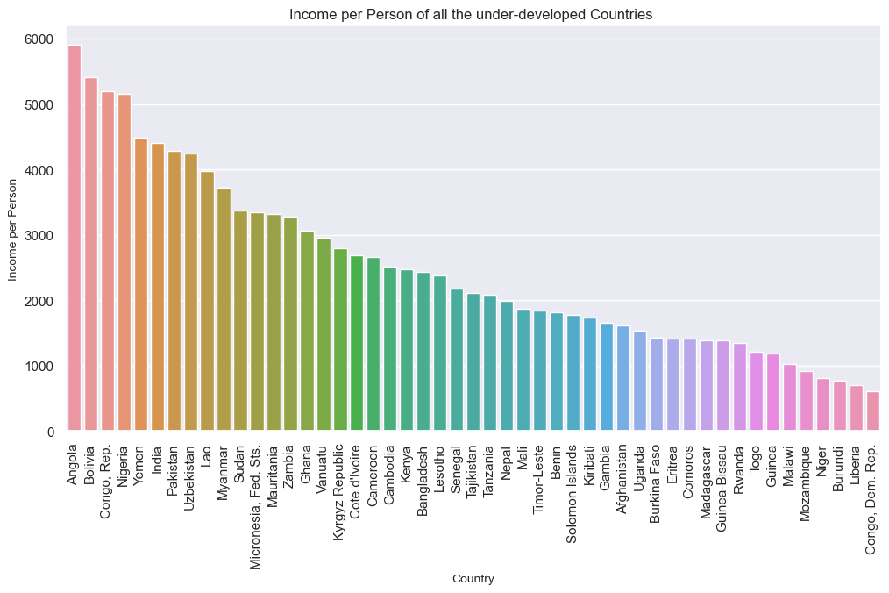На даному графіку показані всі недорозвинені країни і середній дохід для їх громадян.

**Висновок:** На даній лабараторній роботі я навчився проводити кластеризацію даних. Я виявив 6 найбідніших країн: Демократична Республіка Конго, Ліберія, Бурунді, Нігер, Мозамбік, Малаві. У всіх цих країн середній дохід на одну особу менший 1000$ в той час як у розвинених країнах він може досягати 60000$ і більше. Саме ці 6 країн на мою думку потребують допомоги.